Das Folienschweißen
Um Ware in Folie einzuschweißen benötigt man bestimmte Utensilien dazu:

Folienschweißgerät
Ware

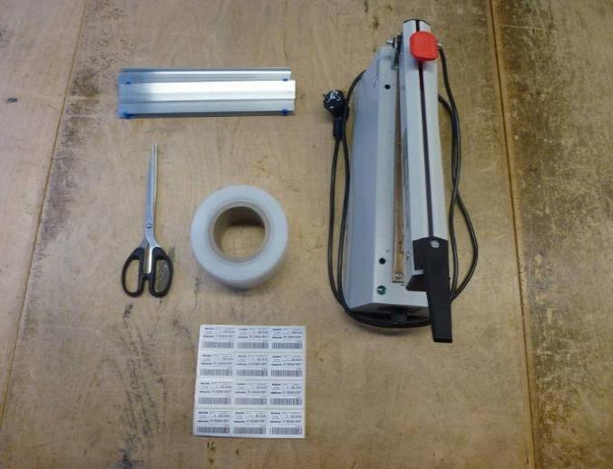
Schere
Folie

(Etiketten)

1. Die Vorbereitung
Zuerst muss man das Schweißgerät an eine Steckdose anschließen und ein wenig aufheizen lassen. Mit dem Drehregler kann man die Stufen der Temperatur einstellen, mit der das Plastik der Folien später verschmolzen wird.
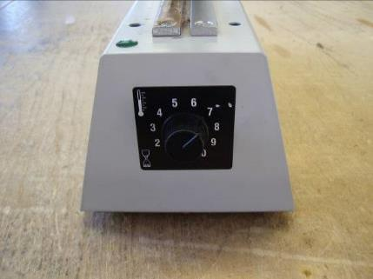

Im nächsten Schritt muss die Folie einheitlich auf die richtige Größe für die zu verpackende Ware zugeschnitten werden. In diesem Fall wurde ein Klebeband in der gewünschten Länge abgetrennt, markiert und zum Abmessen auf die Tischplatte geklebt:
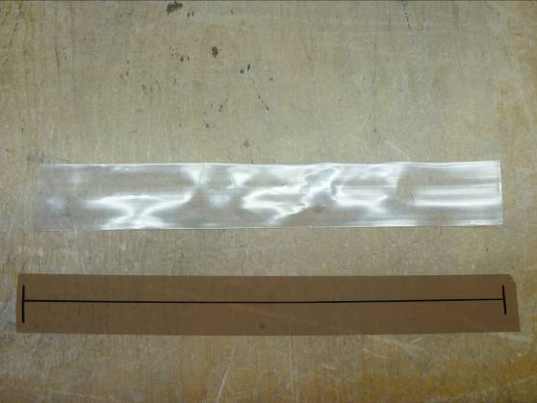

2. Das Schweißen
Bevor man mit dem Schweißen beginnt, testet man am besten an einem Stück Folie, welche Stufe am Temperaturregler man einstellen muss, damit das Plastik der Folie zwar gut verschmolzen, aber nicht so heiß ist, sodass sie auseinanderreißt:
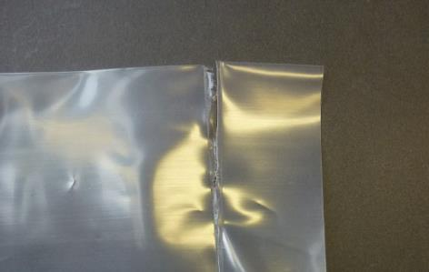

Nun öffnet man den Hebel der Schweißmaschine und legt die Folie ein:
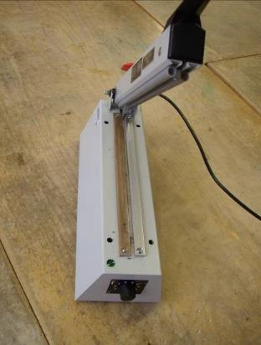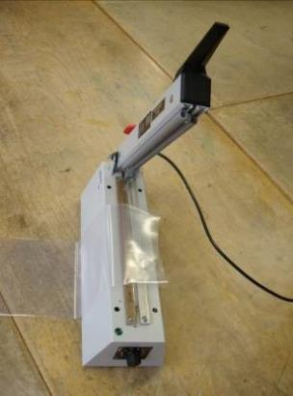

Ist die Folie richtig platziert drückt man den Hebel herunter. Die Hitze, die zwischen Hebel und Schiene entsteht, bringt das Plastik der Folie zum Schmelzen. Auf diese Art wird es verschweißt.
Man weiß, dass der Schweißvorgang beendet ist, wenn (abhängig vom Gerät) entweder
- das Lämpchen, welches nach Schließen des Hebels zu leuchten begann, erlischt
oder
- sich der Hebel automatisch öffnet
oder
- ein Ton, der nach Herunterdrücken des Hebels ertönt, ausgeht

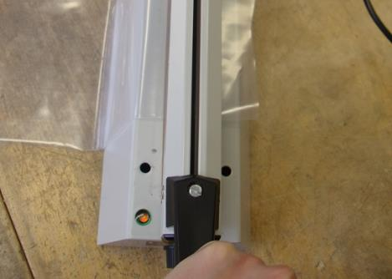
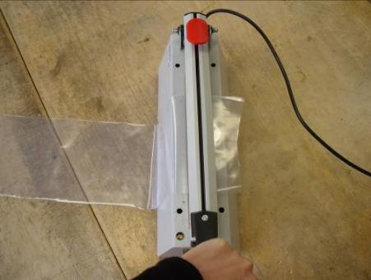
TIPP:
Wir möchten das Einpacken erleichtern und ein Durchrutschen der Ware vermeiden. Deshalb schweißt man vor dem Eintüten eine Seite der zurechtgeschnittenen Folie zu.

Jetzt wird die Ware in das vorbereitete Stück Folie eingepackt:
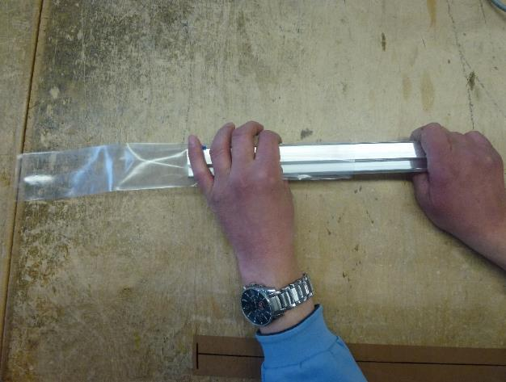

Im Anschluss daran wird das andere Ende der Folie verschweißt, die Ware ist nun luftdicht verpackt:
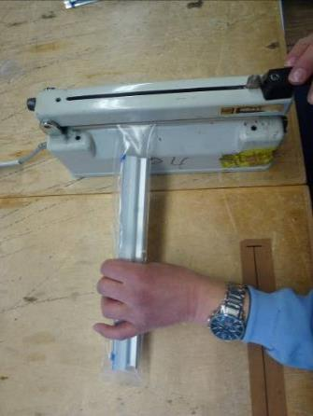
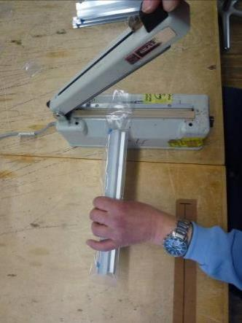

Um die verschweißte Endstelle nun sauber abzuschließen gibt es oben am Hebel einen bewegbaren Knopf.
Drückt man auf diesen Knopf, dann fährt aus der Unterseite des Hebels ein kleines Messer heraus.

Bewegt man diesen Knopf während des Schweißvorgangs mit Druck von oben nach unten, so wird die Folie sauber abgeschnitten:
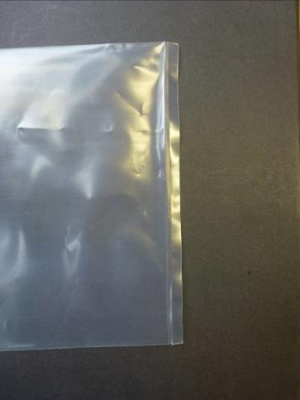
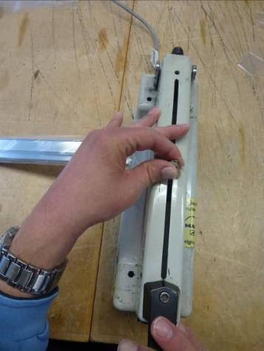

3. Der letzte Arbeitsvorgang
Um den Arbeitsauftrag fertigzustellen ist es wichtig, die eingeschweißte Ware mit einem Etikett auszuzeichnen und sachgerecht in die vorgesehenen Behälter einzuräumen:

1. 2.
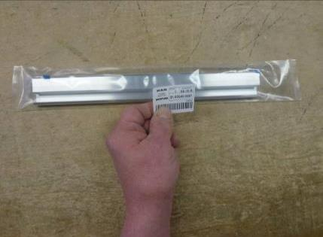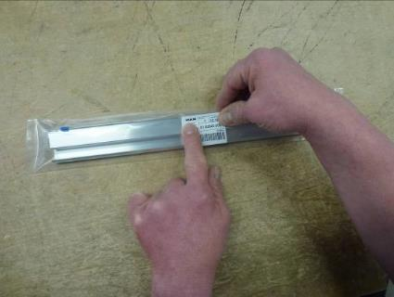

3. 4.
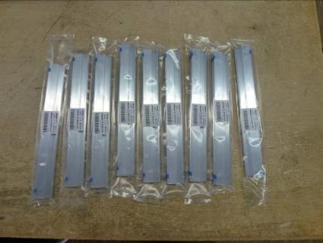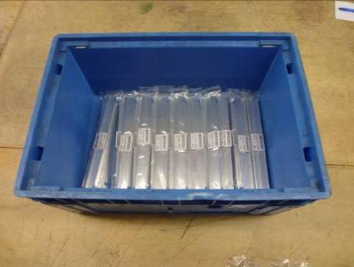

Lernzielkontrolle:
Woran erkennt man, dass der Schweißvorgang fertig ist (abhängig vom Gerät)?

Das Lämpchen geht aus

Es ertönt eine Melodie

Der Hebel öffnet sich

Es beginnt zu qualmen

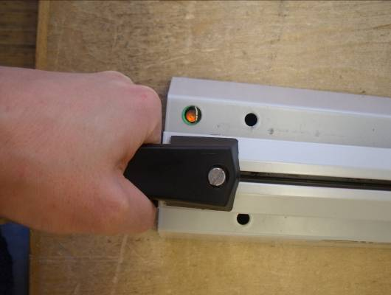

Wie sieht eine korrekte Schweißnaht aus?
Kreuzen Sie richtig an:
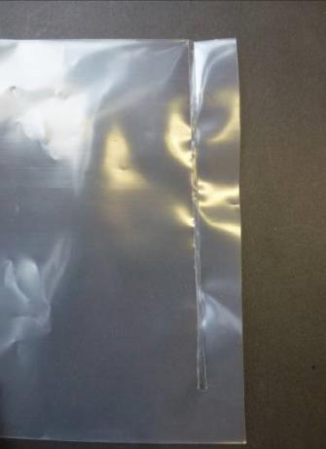
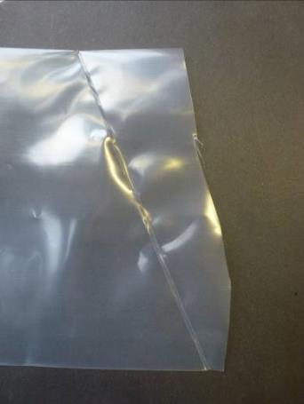

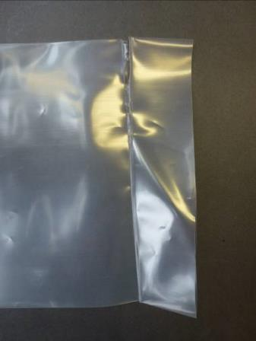

Vorlage Anhänge

